2012《建筑技艺》系列活动（深圳站）：
“ 变化中的都市设计与建筑——可持续之道”

时间：2012年11月1日（周四）下午14：00－17：00
主办：《建筑技艺》杂志社、深圳市注册建筑师协会
协办： 瑞高（浙江）建筑系统有限公司
地点：深圳市科学馆（深圳市福田区上步中路1003号深圳科学馆三楼会议室，地铁1号线，科学馆站A出口。因科学馆停车位较少，请尽量公交出行)
报告一：urbanism and architecture in transition – a road to sustainability
变化中的都市与建筑 ——可持续之道
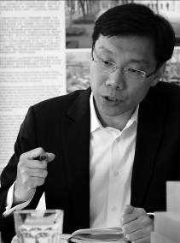
报告人：郝琳博士，Oval partnership及Integer Intelligent & Green公司的董事合伙人并兼任可持续设计总监。
将深度讲解系列获奖的都市与建筑实践， 包括：Innhouse 隐舍生态酒店，Integer 生态城，系列的竹建造与设计研发, 新濠国际横琴岛、太古远洋成都大慈寺综合体、湖州生态区等城乡规划与第三代都市综合体设计。

主讲人简介：郝琳博士， 生于长于北京。Oval Partnership董事合伙人和Integer绿色智能事务所的可持续设计总监。先后在清华大学、加州大学伯克利、剑桥大学获得建筑学士、硕士与博士学位。郝琳的建筑作品屡获国际大奖，包括RIBA国际建筑奖、WAN年度总冠军奖、DFAA亚洲最具影响力设计奖、HKIA作品奖、Perspective Award设计大赏总冠军奖与可持续建筑奖、Bloomberg亚太最佳住宅奖。郝琳亦是2011年中国儿童慈善奖的获得者。目前居于香港。

报告二：“产品”与“作品”—— 房地产类项目设计的双重性
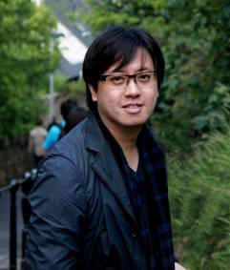
报告人：肖诚先生， 深圳市华汇设计有限公司董事长、首席建筑师。
报告人将结合多年地产项目设计实践，尤其是居住类项目的实际经验，分析在地产类项目设计中，如何在开发者对经济效益的诉求与使用者对空间品质诉求之间寻求平衡；如何把设计创新有效地植入到商业化的项目设计之中，如何在产品的层面上实现作品的价值。
具体项目包括：广州蓝山、深圳金域华府、武汉茂园、西安壹零捌坊、万科新土楼研究、佛山金域国际广场等项目。

主讲人简介：肖诚，天津大学建筑学院建筑学硕士，中欧国际工商学院工商管理硕士，一级注册建筑师。肖诚的建筑作品曾获亚洲建协建筑金奖、世界华人建筑师协会设计金奖、全球华人青年建筑师奖、中国建筑学会中国青年建筑师奖、中国勘察优秀设计(国优)二等奖、詹天佑大奖优秀住宅小区金奖、中国“百年建筑”奖综合大奖、精锐科学技术奖及建筑设计奖。

报告三：让陶板成为建筑的音符
主讲人：张千里 瑞高（浙江）建筑系统有限公司董事长

报名：参加本次技术研讨会无需缴纳费用，并可得到价值64元/本的《建筑技艺》近期杂志1本（当日1：40前入场）。但需提前报名（请填写以下回执表email返回），场地有限，报名额满为止。收到报名回执后我们即会邮件回复。
深圳讲座回执表（请将表中信息填全回复至atd@cadg.cn）
姓名（名字间请勿留空） | 单位 | 职务 | 手机（必填，  后续群发短信通知用） | 电子信箱  （必填，后续群发邮件用。请尽量留常用的个人邮箱而非单位邮箱）
《建筑技艺》报名电话：010－57368780，57368778,13611210463。
http://www.atd.com.cn email：atd@cadg.cn
建筑技艺ipad版已上线，在Apple Store中搜索《建筑技艺》即可。前期免费下载，精彩专题：超高层、绿色建筑＋BIM、广电建筑、观演建筑…，敬请关注。

